БУ ВО Ханты-Мансийского автономного округа – Югры

«Сургутский государственный университет»

Политехнический институт

Кафедра автоматики и компьютерных систем

ОТЧЁТ

по лабораторной работе №1

по дисциплине: «Основы робототехники»

Выполнили: студенты группы №605–31,

Хайитов Ш.Д.,

Шехеров О.И.

Принял: Зав. Кафедры АиКС

Запевалов А.В.

Сургут

2024г

**Изучение функциональных возможностей датчиков**

**Цель работы:** ознакомиться с функционалом робота и его датчиками, посредством реализации программ на платформе Lego Mindstorms EV3 Education Edition.

**Оборудование:**

Lego Education Mindstorms EV3 (рисунки 1.1-1.8):

- микрокомпьютер EV3;

- серводвигатели;

- соединительные кабели;

- оптический датчик;

- датчик касания;

- ультразвуковой датчик;

- инфракрасный датчик;

- гироскопический датчик.

|  |  |  |  |
| --- | --- | --- | --- |
|  |  |  |  |
| *Рисунок - 1.1*  *микрокомпьютер EV3* | *Рисунок - 1.2*  *серводвигатели* | *Рисунок - 1.3*  *соединительные*  *кабели* | *Рисунок - 1.4*  *оптический датчик* |
|  |  |  |  |
| *Рисунок - 1.5*  *датчик касания* | *Рисунок - 1.6*  *ультразвуковой*  *датчик* | *Рисунок - 1.7*  *инфракрасный*  *датчик* | *Рисунок - 1.8*  *гироскопический*  *датчик* |

**Изучение функциональных возможностей датчиков**

**Ход работы**

**Эксперимент №1**

**Исследование функциональных возможностей робота 1-го поколения.**

**Задание:** Движение по заданному маршруту, без наличия датчиков.

**Описание:** в программе есть интерфейс, в котором можно увидеть количество градусов, которое подсчитано при прокрутке колеса робота. Это поможет определить сколько градусов нужно для выполнения манёвра. Получив эти данные, можно составить программу (рисунок-2).

*Рисунок – 2 (Программа для эксперимента №1)*

**Эксперимент №2**

**Исследование датчика касания.**

**Задание:** Робот начинает движение по дуговой траектории влево после воздействия на датчик касания, после второго касания начинает дуговое движение вправо и останавливается после 3 касания датчиком препятствия (рисунок-3). Датчик касания крепится на роботе так, чтобы при столкновении с препятствием он держался крепко.

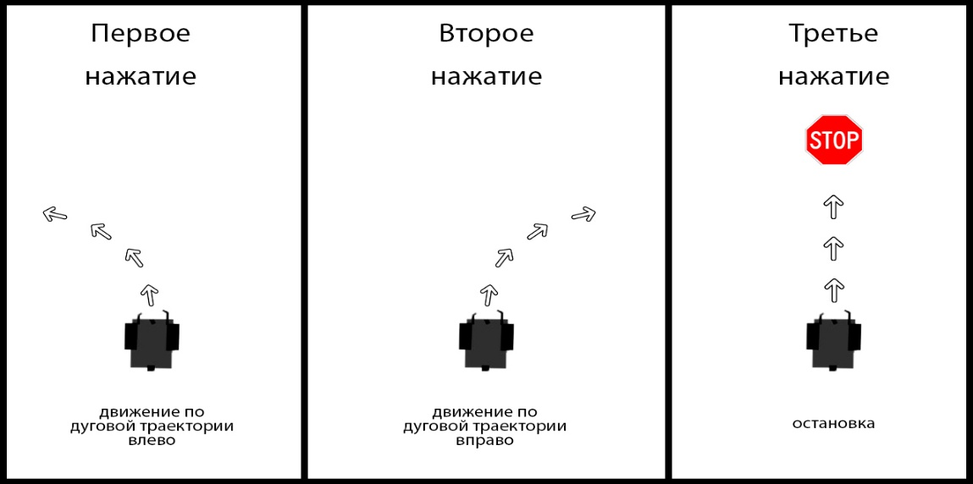

*Рисунок – 3 (траектории робота)*

В программе (рисунок-4) используются блоки ожидания касания и рулевого управления для корректного выполнения задания.Робот ожидает начала действий, пока не произойдёт щелчок (состояние 2), далее он начинает двигаться влево, при втором щелчке вправо, а при столкновении с препятствием он упирается в него и останавливается.

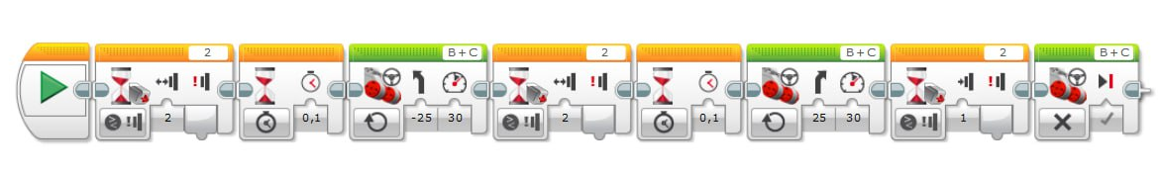

*Рисунок – 4 (Программа для эксперимента №2)*

**Эксперимент №3**

**Исследование оптического датчика в режиме измерения отраженного света.**

**Задание:** Робот движется вперёд и останавливается перед пропастью (рисунок-5).

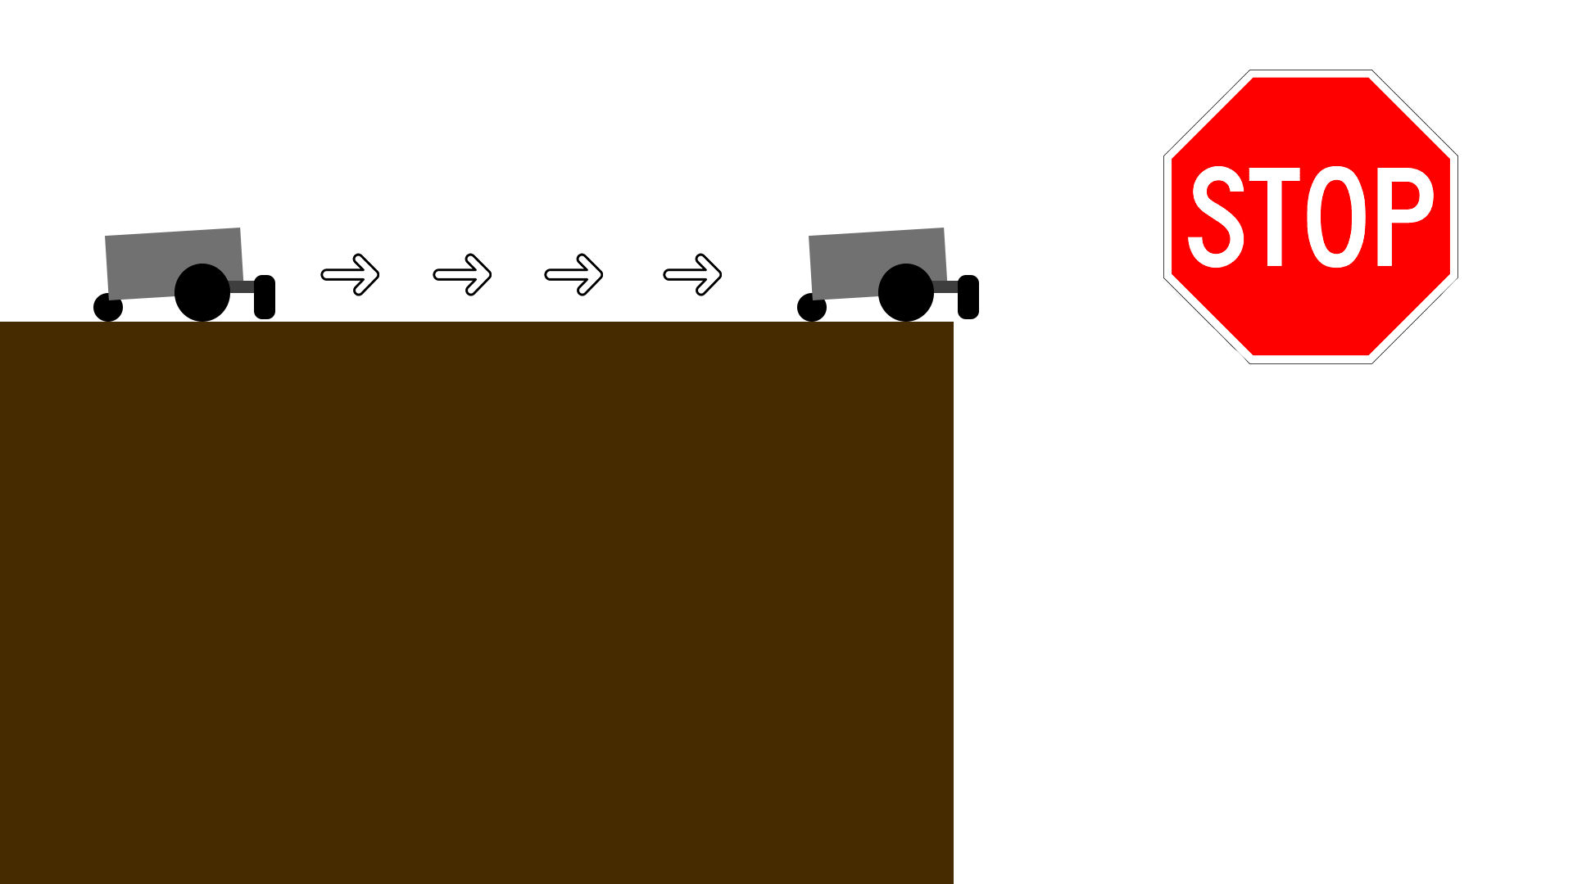

*Рисунок – 5 (траектория робота)*

Робот движется вперед со скоростью 30 пока на оптический датчик не будет подано значение отраженного света, меньше 15 (рисунок-6).

*Рисунок – 6 (Программа для эксперимента №3)*

**Эксперимент №4**

**Исследование оптического датчика в режиме распознавания цвета.**

**Задание:** Робот должен распознавать и называть цвета (рисунок-7).

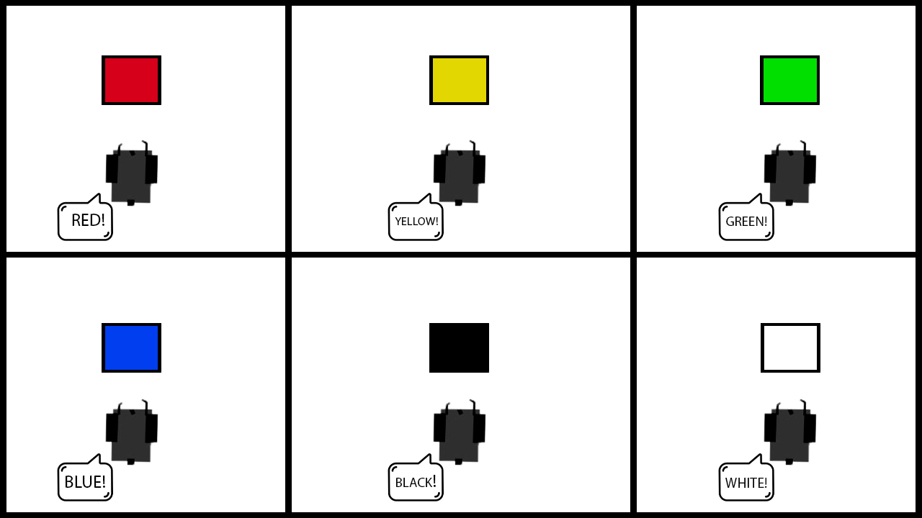

*Рисунок – 7 (пример работы робота)*

Приведенная ниже программа (рисунок-8) запускает бесконечный цикл, в котором с помощью переключателя и полученной с оптического датчика информации определяет цвет и воспроизводит соответствующий звук при помощи специальных блоков.

*Рисунок – 8 (Программа для эксперимента №4)*

**Эксперимент №5**

**Эксперимент с ультразвуковым датчиком и энкодером.**

**Задание:** Робот движется вперед при встрече с препятствием возвращается в исходное положение (рисунок-9)

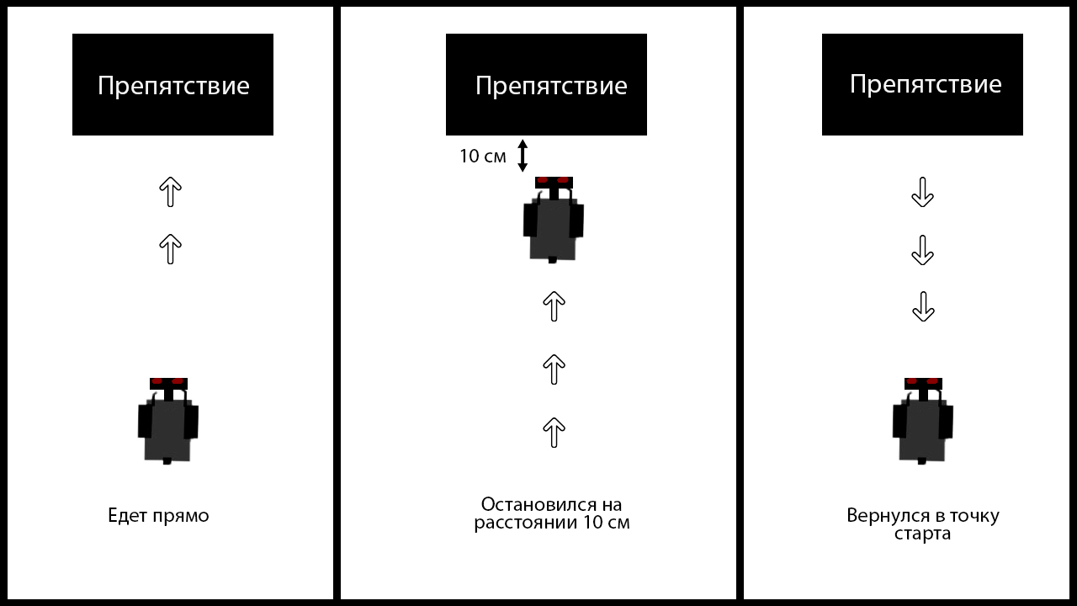

*Рисунок – 9 (траектория робота)*

Робот начинает движение прямо, пока расстояние до препятствия не станет меньше или равно 10 см. Затем робот останавливается, после чего начинает ехать назад на расстояние, равное количеству совершенных оборотов до остановки, подсчитанных энкодером(рисунок-10).

*Рисунок – 10 (Программа для эксперимента №5)*

**Эксперимент №6**

**Эксперимент с инфракрасным датчиком.**

**Задание:** Робот стремится выдержать расстояние до препятствие на значении 35%. Чем дальше препятствие от назначенного значения, тем быстрее движется робот вперед. Чем ближе препятствие к роботу от назначенного значения, тем быстрее робот движется назад (рисунок-11).

*Рисунок – 11 (траектория робота)*

Бесконечный цикл, в котором робот едет со скоростью, высчитываемой с помощью математического блока где от расстояния до препятствия отнимается значение 35% - расстояние, на котором робот должен держаться от препятствия. Таким образом, при расстоянии меньшем, чем 35%, робот движется от него, а если расстояние больше, чем 35% - к нему, причем чем больше разница, тем выше скорость, с которой движется робот (рисунок-12).

*Рисунок – 12 (Программа для эксперимента №6)*

**Эксперимент №7**

**Эксперимент с ультразвуковым датчиком и гироскопом.**

**Задание:** Робот движется до обнаружения ультразвуковым датчиком препятствия в 10 см перед собой. Затем он, под контролем гироскопа, поворачивается на 45 градусов. Едет назад на 2 оборота колеса. Под контролем гироскопа возвращается на курс, параллельный исходному и движется вперед на 3 оборота колеса (рисунок -13).

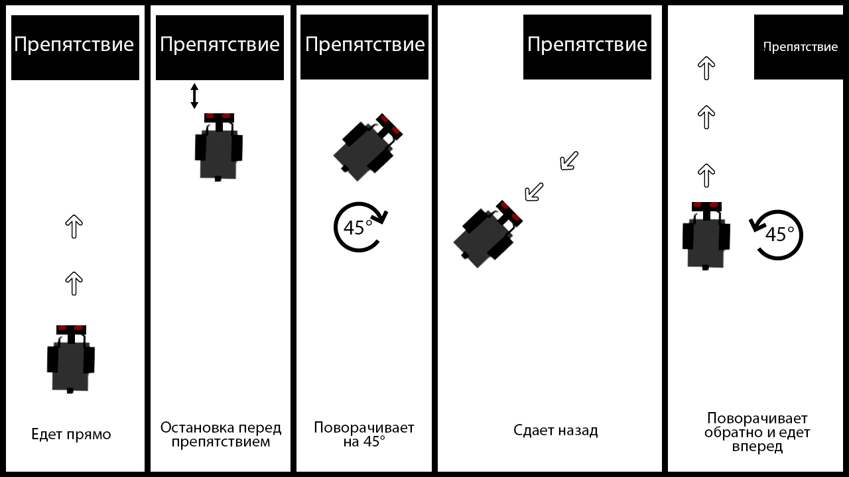

*Рисунок – 13 (траектория робота)*

При старте программы(рисунок-14) робот движется вперёд до тех пор, пока перед ним не возникнет преграда. После обнаружения препятствия робот останавливается. Далее, используя данные гироскопа, он выполняет поворот на 45 градусов, снова останавливаясь после завершения манёвра. Затем робот откатывается назад на два полных оборота колеса. Наконец, ориентируясь по показаниям гироскопа, он корректирует своё направление и продолжает движение в исходном направлении.

*Рисунок – 14 (Программа для эксперимента №7)*